**KARTKA Z POWIATOWEGO KALENDARZA ZDROWIA**



**3 grudnia**

**48 tydzień roku 2022 -**

**ŚWIATOWY DZIEŃ OSÓB NIEPEŁNOSPRAWNYCH**

**W sobotę (03.12) przypada Międzynarodowy Dzień Osób z Niepełnosprawnościami.** [Święto](https://pl.wikipedia.org/wiki/%C5%9Awi%C4%99to) obchodzone corocznie [3 grudnia](https://pl.wikipedia.org/wiki/3_grudnia), ustanowione przez [Zgromadzenie Ogólne ONZ](https://pl.wikipedia.org/wiki/Zgromadzenie_Og%C3%B3lne_Organizacji_Narod%C3%B3w_Zjednoczonych) w 1992 roku ([rezolucja](https://pl.wikipedia.org/wiki/Rezolucja_(polityka)) 47/3) na zakończenie Dekady Osób Niepełnosprawnych (1983–1992). Celem obchodów jest przybliżenie społeczeństwu problemów osób z [niepełnosprawnościami](https://pl.wikipedia.org/wiki/Niepe%C5%82nosprawno%C5%9B%C4%87), u których występują ograniczenia w prawidłowym funkcjonowaniu spowodowane obniżeniem sprawności fizycznej lub psychicznej, albo nieprawidłowości w budowie i funkcjonowaniu organizmu, oraz pomoc we włączeniu tej [grupy społecznej](https://pl.wikipedia.org/wiki/Grupa_spo%C5%82eczna) w życie społeczne. Obchody Dnia są również okazją do zwiększenia świadomości [publicznej](https://pl.wikipedia.org/wiki/Opinia_publiczna) o korzyściach płynących z [integracji](https://pl.wikipedia.org/wiki/Integracja_spo%C5%82eczna) osób z niepełnosprawnościami w każdym aspekcie życia politycznego, społecznego, gospodarczego i kulturalnego. Ważną tematyką obchodów są [bariery architektoniczne](https://pl.wikipedia.org/wiki/Bariery_architektoniczne).

Od 19 września 2019 r. wdrażany jest w Polsce program Dostępność Plus. Jego celem jest zapewnienie swobodnego dostępu do dóbr, usług oraz możliwości udziału w życiu społecznym i publicznym osób o szczególnych potrzebach. Program jest skoncentrowany na dostosowaniu przestrzeni publicznej, architektury, transportu i produktów do wymagań wszystkich obywateli dla poprawy komfortu życia codziennego.

Międzynarodowy Dzień Osób z Niepełnosprawnościami przypomina nam, że w przestrzeni społecznej jest miejsce dla wszystkich bez względu na kategorię sprawności oraz  uświadamia, że likwidacja barier i tworzenie płaszczyzny do wspólnego funkcjonowania zależy jedynie od nas samych.

13 grudnia 2006 roku na 61 sesji Zgromadzenia Ogólnego została przyjęta Konwencja Praw Osób Niepełnosprawnych (rezolucja A/RES/61/106). W myśl jej zapisów osoby z niepełnosprawnościami mają prawo do: wolności i bezpieczeństwa, swobody poruszania się (w tym równego z osobami pełnosprawnymi dostępu do przestrzeni i budynków użyteczności publicznej, transportu, informacji i komunikacji), ochrony zdrowia, edukacji, życia prywatnego i rodzinnego oraz udziału w życiu politycznym i kulturalnym.

W latach 90. XX wieku 5 maja we Francji zapoczątkowano obchody [Dnia Walki z Dyskryminacją Osób Niepełnosprawnych](https://pl.wikipedia.org/wiki/Dzie%C5%84_Walki_z_Dyskryminacj%C4%85_Os%C3%B3b_Niepe%C5%82nosprawnych) pod nazwą „Spotkanie z godnością” ([fr.](https://pl.wikipedia.org/wiki/J%C4%99zyk_francuski) *Rendez-vous de la Dignité*).

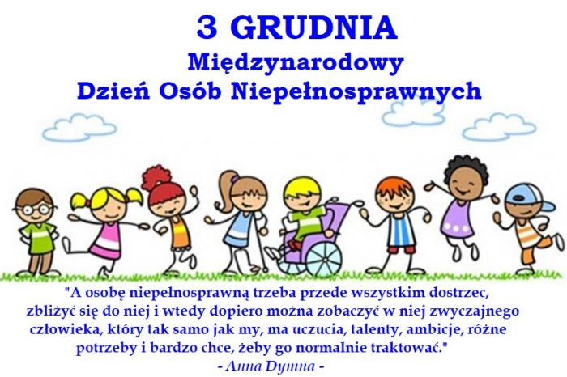

***Z okazji Międzynarodowego Dnia Osób Niepełnosprawnych składam życzenia   
zdrowia, szczęścia, uśmiechu każdego dnia oraz życzliwości   
i wyrozumiałości ze strony wszystkich ludzi.   
Niech każdy dzień otacza Państwa ciepłem, bliskością   
i przyjaźnią, która pozwoli zapomnieć   
o troskach dnia codziennego.***

***Przewodniczący Powiatowej Społecznej Rady***

***Do Spraw Osób Niepełnosprawnych przy Staroście Lubińskim***

***Dariusz Jankowski***



Źródła:

1. <https://pl.wikipedia.org/wiki/Mi%C4%99dzynarodowy_Dzie%C5%84_Os%C3%B3b_z_Niepe%C5%82nosprawno%C5%9Bciami>